福田水資源回收中心
回收水取用申請表
申請日期 | 年 月 日 |  |  |  | 表單編號
回收水取用申請單位
名 稱 |  |  |  |  | 統一編號
地 址 |  |  |  |  | 電話/傳真
申請用途
使用區域
取用方式 | □水車 | □水桶 |  |  |  | □其他
取用水量 | 噸/天 |  |  | 噸/次 次/天
備 註
申請人/單位簽章 |  |  | 水資源回收中心  登記章
申請須知：
- 本中心放流水主要水質標準：
6<pH<9、COD≦100mg/L、BOD₅≦30mg/L、SS≦30mg/L。
- 回收水使用時禁止與人體有直接接觸。
- 回收水目前只限利用於景觀澆灌、沖廁及灑水抑制揚塵之用途。
- 回收水使用時，禁止採取噴霧方式用水，以防病原體經由呼吸道進入人體。
- 回收水取用前後請紀錄流量計累計值，並於離廠時於警衛室登記。
- 本中心有權依照回收水實際水質狀況停止供應取用。
- 申請作業採隨到隨辦，請向本中心申請，取水作業時間為每日09:00~16:00。
- 回收水取水管規格：1英吋太平龍頭
- 本中心聯絡人：葉勝德 (電話：04-22605720、傳真：04-22605721)

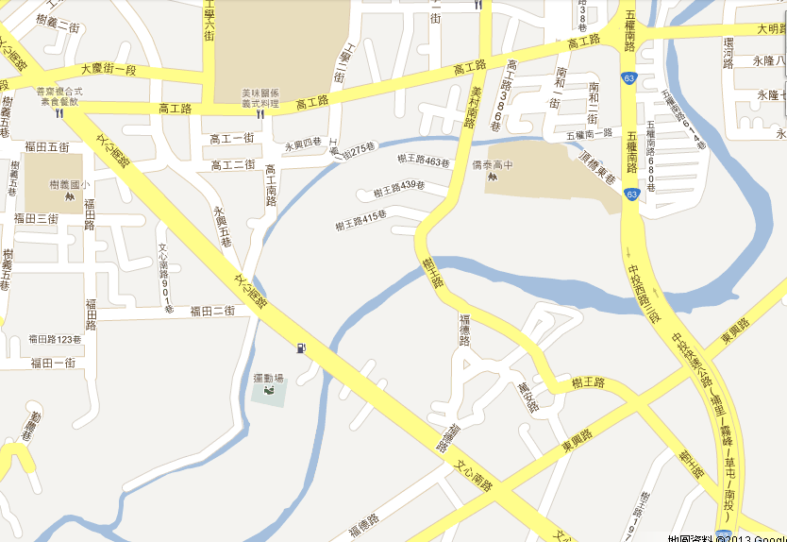

臺中市福田水資源回收中心

圖一 車輛行駛動線
圖二 廠內車輛進出動線

